**«Формирование коммуникативных навыков у дошкольников**

**с задержкой речевого развития»**

(составила: Маратканова Е.И. – воспитатель МБДОУ «Детский сад №9» Энгельсского муниципального района Саратовской области)

На протяжении нескольких лет я работала над темой « Формирование коммуникативных навыков у дошкольников с задержкой речевого развития», так как считаю, что общение - это основное условие развития ребенка, важнейший фактор формирования личности.

Работая над темой, я ставила перед собой главную задачу - научить дошкольников, имеющих речевые нарушения, общаться друг с другом и взрослыми.

Группа детского сада - это первое социальное объединение детей, в котором они занимают различное положение. В дошкольном возрасте проявляются различные взаимоотношения - конфликтные и дружеские; здесь выделяются дети, испытывающие трудности в общении; формируется один из компонентов психологической готовности к обучению в школе - коммуникативный.

Речь выполняет многообразные функции в жизни ребенка. Основной и первоначальной является коммуникативная функция - назначение речи быть средством общения. Целью общения может быть как поддержание социальных контактов, обмен интеллектуальной информацией, воздействие на эмоциональную сферу и поведение партнера, так и само сообщение. Все эти аспекты коммуникативной функции речи представлены в поведение дошкольника и активно осваиваются. Контакты детей не ограничиваются только их взаимоотношениями с взрослыми. Наступает момент, когда ребенок устремляется к другим детям, а это очень важно, чтобы в период детства дети приобрели опыт общения со сверстниками. И, именно, недостаточная сформированность речи, как средства коммуникации, тормозит налаживание контактов, что в свою очередь препятствует более полноценному развитию коммуникативных умений.

Работая над этой проблемой, я поставила перед собой следующие задачи:

* помочь детям в установлении контактов друг с другом;
* создать атмосферу доброжелательности, взаимопомощи и любви;
* дать элементарные сведения о культуре общения и через коммуникативно - речевые ситуации, игры, упражнения стимулировать развитие диалогической и монологической речи;
* развивать умение выражать свои мысли, мнение и суждения.

В настоящее время, когда требования общества к уровню развития личности особенно высоки, проблема развития коммуникативных навыков становится особенно актуальной, так как коммуникативные навыки ребенка определяют весь ход его психического развития. Развивая коммуникативные навыки, мы научим детей не только отвечать на вопросы, но и задавать их, научим детей поддерживать разговор, у детей повысится умение внешне выражать свои внутренние эмоции и правильно понимать эмоциональное состояние собеседника.

Опираясь на результаты диагностики, я смогла разработать подборку игр для детей с нарушениями и задержкой речевого развития.

Так, например, в известной народной игре «Садовник» дети последовательно обращаются друг к другу: «Все цветы мне надоели, кроме…». Эта игра не носит характера личностного общения, но в ней ребенок имеет возможность признаться в своей симпатии, выбрать себе желаемого партнера, установить контакт с предпочитаемым сверстником.

Многообразен круг игр, в которых дети определяют по голосу, даже измененному, имя игрока ( «Огородник», «Кто позвал?» ). Существуют игры, в которых такое взаимодействие имеет характер речевого диалога («Гуси-лебеди», «Краски», «Фанты» и др.). Игры эти известны детям и любимы детьми. Они удовлетворяют естественную потребность в забаве, досуге, веселье; они создают основу для совместных радостных переживаний, установления физических контактов, эмоциональных связей, игрового и речевого взаимодействия. Они формируют коллектив играющих детей, и это ведет к возникновению и развитию диалогического, речевого общения.

Игры парами - это парное взаимодействие. Они проводятся по желанию детей в свободное время, на прогулке. В играх парами можно использовать следующие сюжеты: прятанье и отыскивание предмета по звуку, вкусу, на ощупь; распутывание небылиц и др. Они построены так, чтобы «замкнуть» детей друг на друге. В этих играх дети учатся ориентироваться на партнера - сверстника, его действия, учиться доброжелательно обращаться к нему, обосновывать свои высказывания, отвечать на вопросы и реплики товарища. Все эти умения ребенок постепенно усваивает в процессе игр парами, в которых сами правила прямо нацеливают детей действовать совместно, следить за высказываниями и действиями партнера, дополнять или корректировать их.

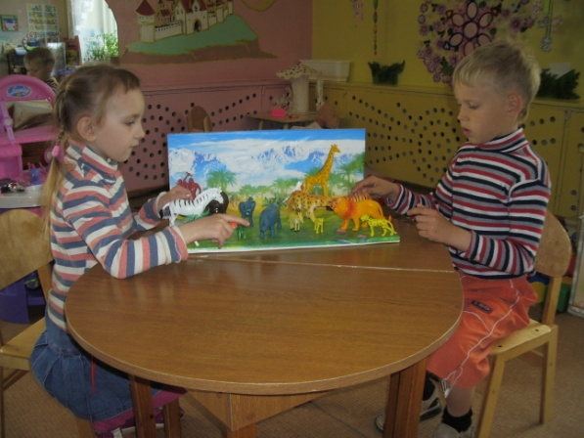 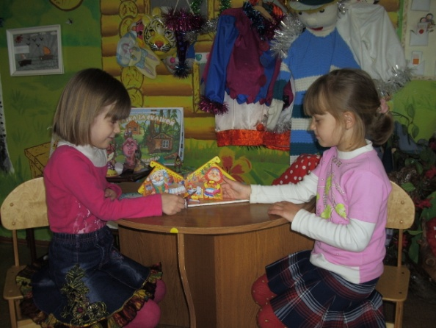

Игры парами на прогулке

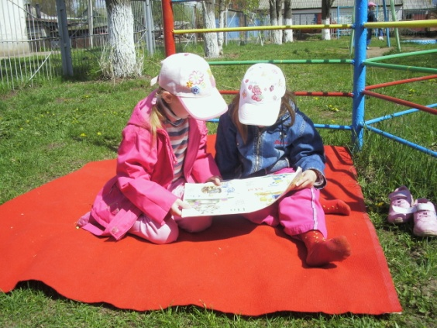 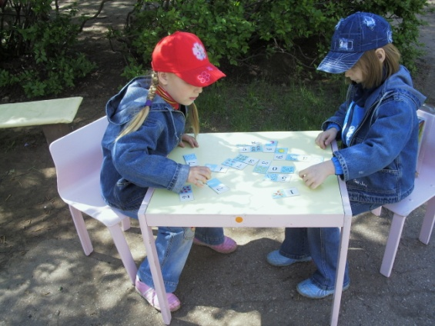

Особое место в ряду организованных игр принадлежит играм - инсценировкам, играм - драматизациям, сюжетно - ролевым играм. Это тот круг игр, в которых объединяется несколько детей, хорошо знакомых с текстом, представляющих себе сюжет, последовательность игровых действий.

Игра драматизация важна для развития диалогического общения тем, что в ней, принимая роль, ребенок встает в позицию сказочного персонажа.

Наибольшую ценность представляет, прежде всего, игра - импровизация по мотивам сказки. Именно в ней дети проявляют самостоятельность в наибольшей мере. В игре - импровизации по мотивам сказки, дети заимствуют из текста отдельные эпизоды, свободно строят слова, роли, диалоги. Один и тот же текст может быть инсценирован разнообразными способами: при помощи игрушек, кукол, картинок, через собственные выразительные движения и речь. Более любимы детьми игры с мелкими игрушками и фигурками настольного театра. Такие инсценировки дают возможность действовать самостоятельно рядом с партнером - сверстником.

Игры - инсценировки готовят основу для драматизаций, в которых дети принимают на себя определенную роль и вынуждены координировать свои

действия с партнером.

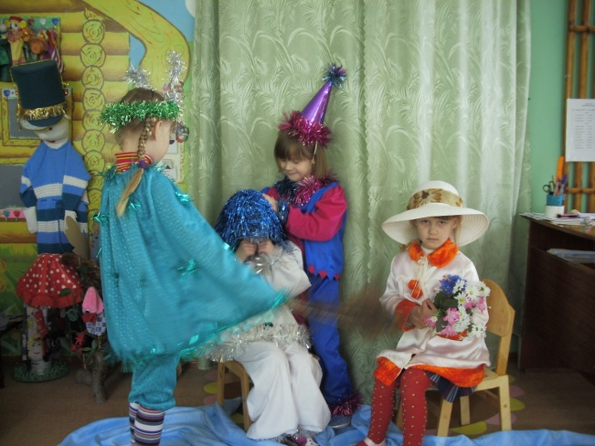 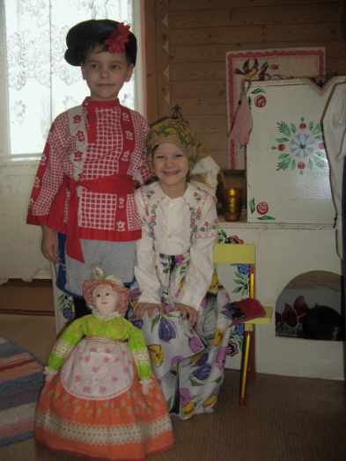

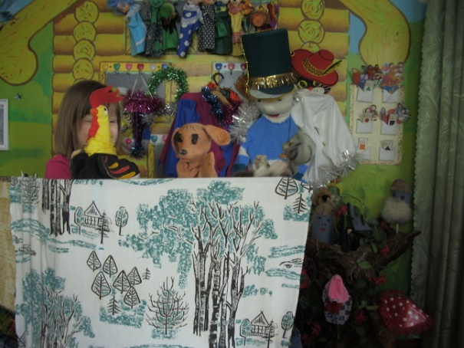 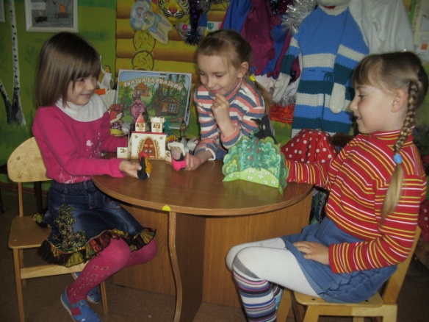

Огромное значение в становлении коммуникативной функции речи имеет общение детей со сверстниками в сюжетно - ролевой игре.

Сюжетно - ролевая игра - это важнейшая сфера саморазвития детей, развития их коммуникативной компетенции, при условии обогащения игрового опыта. Эта игра развивает умение ориентироваться в сфере человеческих отношений, способность координировать действия с другими детьми.

Свободная сюжетная игра - самая привлекательная деятельность для детей дошкольного возраста. В игре ребенку подвластно все: вещи, отношения, действия, потому что в игре все «как будто», «понарошку» .

Игра приближает ребенка к миру взрослых, способствует развитию личности ребенка, оказывает большое влияние на развитие у детей способности взаимодействовать с другими людьми. В совместной игре со сверстниками ребенок приобретает опыт взаимопонимания, учится пояснять свои действия и намерения, согласовывать их с другими детьми. В процессе игры развивается воображение, образное мышление. В игре дети вступают

в разнообразные контакты между собой по собственной инициативе и строят свои взаимоотношения самостоятельно; они учатся считаться с партнерами в совместной деятельности.

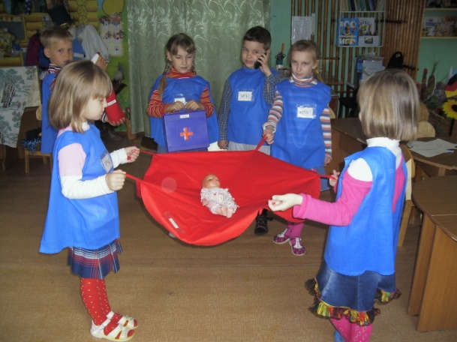 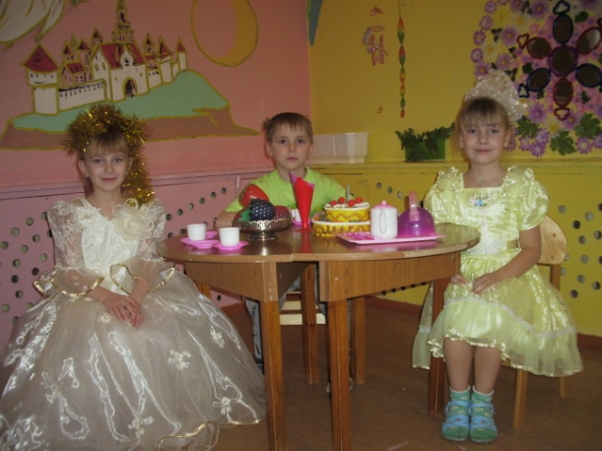

Игра - это подлинная социальная практика ребенка, это его реальная жизнь в обществе сверстников. В игре ребенок выступает как бы в двух лицах: носитель роли и партнер по игре.

Результатом внедрения этих игр в процесс воспитания и обучения стали умения детей слушать и понимать партнера; рассуждать; аргументировать свои высказывания; длительно поддерживать разговор. Дети стали общительнее, разговорчивее, легко вступают в беседу и со взрослыми и со сверстниками. Игры помогли детям установить контакты друг с другом и с взрослыми, создать атмосферу доброжелательности, взаимопомощи и любви.

***Используемая литература:***

* Арушанова А.Г. речь и речевое общение детей. – М.; мозаика – синтез, 1999.
* Арушанова А.Г. Коммуникативное развитие: проблемы и перспективы (старший дошкольный возраст). Дошкольное воспитание 1998 - №6,7,8
* Лепская Н.И. Детская речь в теории коммуникации. Вопросы языкознания. – М.; 1994
* Комарова С.В. Формирование коммуникативных умений у детей с нарушением речи. Логопед – 2004 - №2
* Ушакова О.С. речь и мышление ребёнка. – СПб.; 1997
* Шипицина Л.М. Азбука общения – СПб.; детство – пресс, 2003